**第一章 绪论**

定义：用人工方法在一定时间和空间内将物体冷却，使其温度**降低到环境温度以下**，并**维持**这个温度。

范围：普通120K以上；低温120K以下（深冷/低温120~0.3K，极低温0.3K以下）。

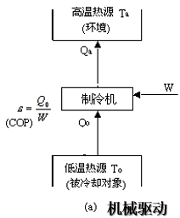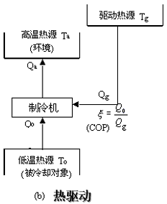**第二章 制冷方法**

* **制冷的热力学原理：**

**性能系数COP**

机械驱动

热驱动

循环可逆时，COP为该工况

最大值。

**驱动方式**

***机械驱动***

只与热源温度有关，与制冷剂性质无关

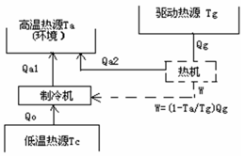实际制冷机COP随热源温度的变化趋势与之一致

***热驱动***

 热力学完善度

**COP与热力学完善度比较**

COP反映投入与收益的数量比值，**不涉及能量品位**。

实际制冷机，COP与工作温度、制冷剂和制冷机各组成部件的效率有关；可逆制冷机，只与**热源温度**有关。

用COP比较制冷机，必须是同类制冷机，相同工况。

热力学完善度反映制冷循环接近可逆循环的程度，可比较任意两台制冷机的性能。

* **物质相变制冷：**

包括液体蒸发（沸腾）、固体融化或升华；

液体蒸发制冷可实现**连续制冷**，最常见；

固体相变制冷，全部相变时终止（**天然冷源、蓄冷**）。

**蒸汽压缩式、吸收式制冷比较**

相同：高压制冷剂蒸气冷凝后，节流降压，低温低压液体在蒸发器内汽化，实现制冷。

**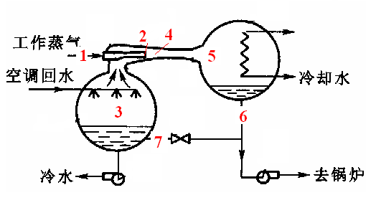**不同：消耗能量形式—机械能↔热能；吸取制冷剂蒸气的方式—压缩机↔吸收剂；制取高压制冷剂蒸气的方式—原动机驱动压缩机↔吸收器、溶液泵、发生器。

吸收式制冷工质对：氨—水；水—溴化锂。

**蒸汽喷射式制冷**

喷嘴 吸入室 扩压器

假定：理论循环，内可逆

制冷量

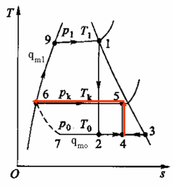锅炉热负荷

冷凝器热负荷

忽略泵功

喷射系数

热能驱动；结构简单；无运动部件；

加工方便；使用寿命长。

**蒸汽吸附式制冷**

固体吸附剂随剂温度改变对制冷剂气体的吸附/脱附作用。解吸时释放气体使之凝结，吸附时液体蒸发，产生冷量。

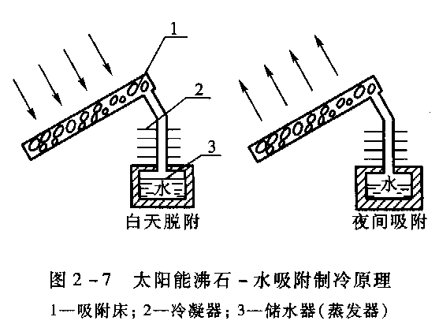工作介质：吸附剂—制冷剂工质对。

物理吸附（分子筛—水，活性炭—甲醇（氨）；硅胶—水）

化学吸附（金属氢化物—氢；金属氯化物—氨）

间歇制冷，**连续工作**→多吸附器

传热传质特性制约了吸附制冷循环速率，***改善措施***：

①将导热性好的**铝粉和石墨**加在吸附剂中。②将吸附剂**成型加工**，**烧结**在金属壁面上。可增加吸附剂的充填量，增大单位体积的吸附能力；可降低吸附剂与金属壁面之间以及吸附剂颗粒之间的接触热阻。③增加吸附床金属壁的**换热面积**。

**固**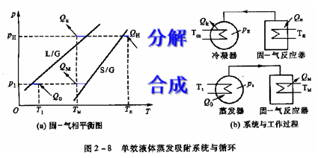**-气热化学制冷（化学吸附）**



基本部件：**高压侧**：压缩机（包括热压缩机）、冷凝器；

**低压侧**：节流阀、蒸发器。对吸附式系统而言，高压侧与低压侧在同一空间内交替出现。

* **电、磁、声制冷**（小冷量；温度范围宽；环境友好）

**热电制冷：**利用热电 效应

电荷载体从高能级向低能级运动时放热（热端），由低能级向高能级运动时，吸热（冷端）。

**半导体**热电势高，可制成小型热电制冷器。

当电源方向相反时，**冷热端易位**；需要大温差时，可做成**多级**。

**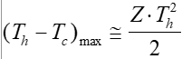**单级最大温差：



***特点：***不需要**工质循环**实现能量转换，无**运动部件**；**效率**低，半导体材料的**价格高**，需要直流电源及变压和整流装置，增加了热电堆外的**附加体积**，大冷量使用成本高。灵活、简便、可靠，**冷热切换容易**，适宜于**微型**制冷或有特殊要求的场所：***举例：***空间飞行器仪器、电子仪器、医疗器械冷却；核潜艇驾驶舱的空调；小型手提式电冰箱。

**绝热去磁制冷：**利用磁热效应（顺磁质，μr= B/B0≥1）

*磁畴：*在无外磁场作用时自发分裂为很多小区域称为磁畴。

*居里温度：*超过此临界温度，铁磁质→顺磁质（变弱）。

*磁热效应：*顺磁体绝热去磁，温度降低。

顺磁体磁化，磁熵减小放热；将其去磁，磁熵增大吸热。

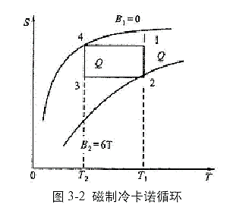低温磁制冷（<16K）固体晶格振动与电子热运动可忽略，磁系统熵变近似等于固体总熵变。

**磁制冷卡诺循环**

1-2等温磁化放热；2-3绝热退磁降温

3-4等温退磁吸热；4-1绝热磁化升温

**高温磁制冷（>20K）Ericsson循环**

1-2等温磁化放热；2-3等磁降温

3-4等温退磁吸热；4-1等磁升温

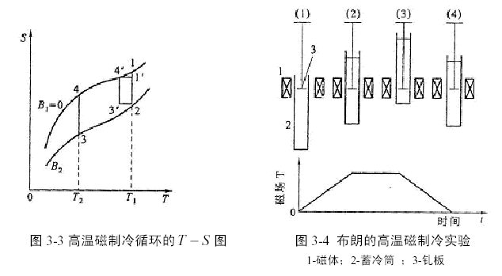蓄冷筒上部323K，下部243K

技术问题：①顺磁材料需求：离子磁矩大，居里点近室温，磁热效应强；磁性材料纳米化可改变居里温度，改善磁热效应②外磁场:高磁通密度的永磁体③循环模式及热交换问题

**热声制冷：**利用热声效应

当声波所引起的压力、位移、温度波动作用到固体边界时，发生声能与热能相互转化，转化时与外界换热。

*介质特性：*可压缩、热膨胀系数大、普朗特数小。制冷温差大、能流密度小，流体比热容要小，反之亦然。

*低温*—理想气体(氦气)；*普冷*—近临界区液体(碳氢化合物)

**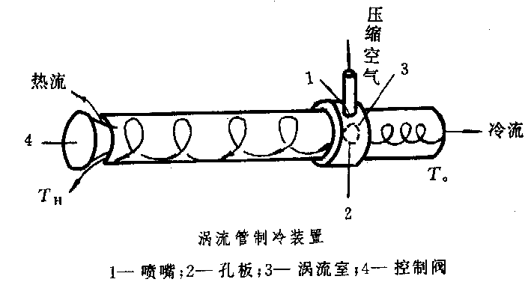**机械振动小，可靠性高，小型轻量化。

* **气体涡流制冷**

高速气体切向进入涡流室，沿半径方向角速度不同，摩擦造成内冷外热。

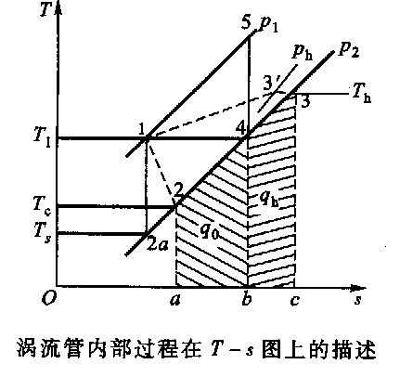

4-5等熵压缩

5-1等压冷却，进喷嘴

1-2a定熵膨胀

1-2冷气流 1-3’热气流

3’-3控制阀节流

冷却效率



冷气流分量 —>



制冷量

**结构**简单，**维护**方便，**启动**快，能达到比较低的**温度**，**效率**低。宜用于不经常使用的小型低温试验设备。为获得更低的温度还可以采用多级涡流管。

* **气体膨胀制冷**

**气体绝热节流制冷循环**

焦耳-汤姆逊效应：实际气体节流前后的温度一般将发生变化。原因：实际气体比焓不是温度的单值函数。

正效应：节流降温（冷效应）h1=h2，s1<s2

***微分节流效应***

理想气体为0

空气和氧，p<1.5MPa

单位K, kPa

***积分节流效应***

转化温度：一定压力下μJ=0对应的温度。转化曲线：T~p

由范德瓦尔斯方程

***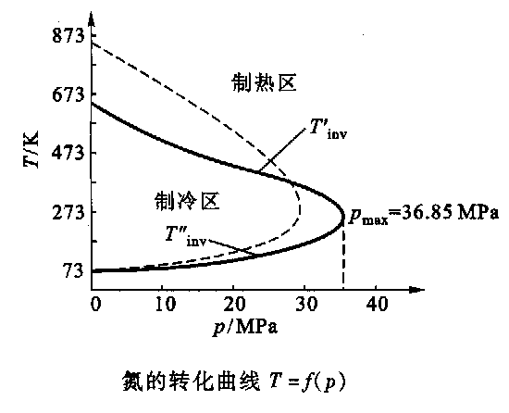******等温节流效应***



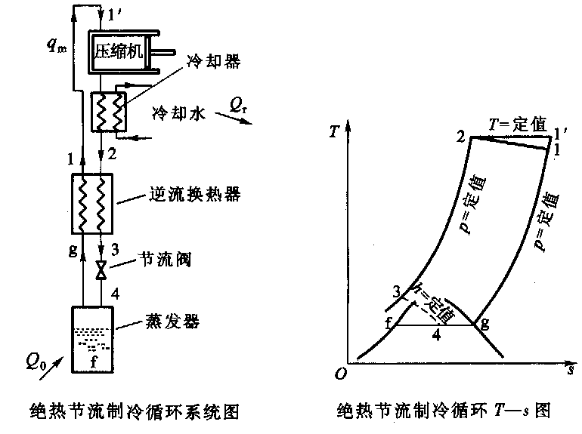气体的临界温度越低，其转化温度也越低。

**绝热节流制冷循环**（Linde循环）（节流液化循环）

压缩冷却简化为一等温压缩过程。

效率较低，但组成简单，无低温运动部件，可靠性高。

**Brayton制冷循环**

等熵膨胀制冷，微分等熵效应：

气体等熵膨胀总产生冷效应，但在膨胀剂内由于摩擦、漏热，实际过程不可逆，导致出口温度上升，制冷量下降。

绝热效率

透平式膨胀机0.75~0.85，活塞式膨胀机0.65~0.75

***等熵膨胀与节流比较：***

优：在降温效果、制冷量上优于节流，并回收膨胀功。

缺：①节流阀结构简单易调节，膨胀机结构复杂，活塞式带油；②膨胀机无法实现等熵膨胀；③节流阀可工作于两相区，膨胀机带液量小；④初温越低，差别越小。

***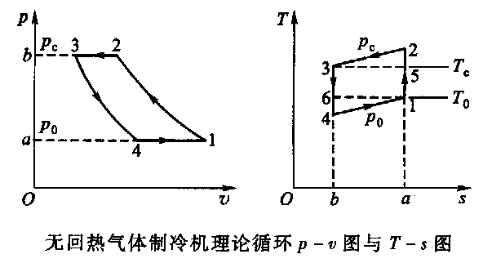单一工质的布雷顿循环：***







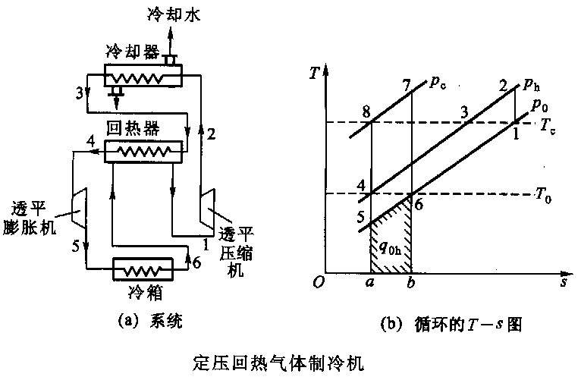 （回热）

***无回热与定压回热比较：***

两者工作温度范围、制冷量、COP表达式相同。

回热循环压比小，减小不可逆损失，经济性提高。

制取-80℃以下低温时，定压回热气体制冷机的热力完善度超过了各种型式的蒸气压缩式制冷机。但热交换设备比较庞大，应用透平机械，只适用于大型制冷装置。

***混合工质布雷顿制冷循环：***

① 饱和湿空气

①' 过饱和湿空气

② 饱和湿空气

③' 饱和湿空气

③ 过饱和湿空气

④ 饱和湿空气+冰粒/雪花

1-2压缩，压缩功小于Brayton（相变成分汽化吸热）；

2-3等温排热，相同制冷量时循环功小于Brayton；

3-4膨胀，膨胀功大于Brayton（相变成分液化放热）；

4-1等温吸热，相同制冷量时循环功小于Brayton。

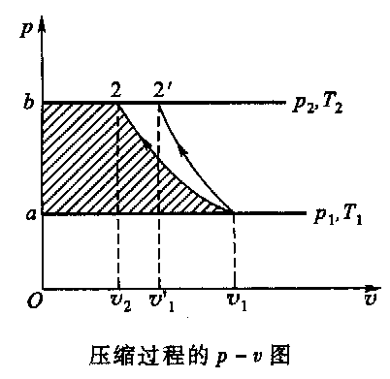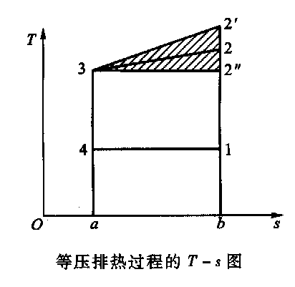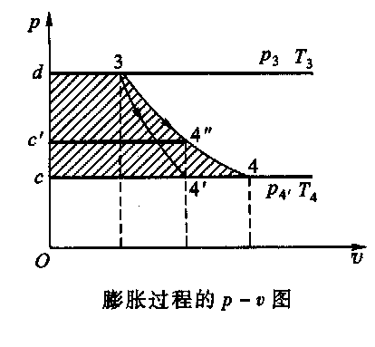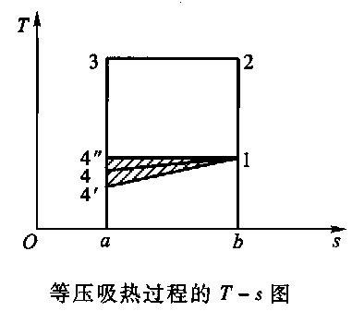

（混合工质布雷顿制冷循环）与普通Brayton相比，压缩功小、膨胀功大，换热过程的不可逆损失小；工质包含气体和相变成分，不应发生化学反应；循环理论性能系数较高、制冷工质易于获得、成本低、对环境和大气无污染。

**Stirling制冷循环（定容回热制冷循环）**

等温压缩，定容放热，等温膨胀，定容吸热，可逆制冷循环

****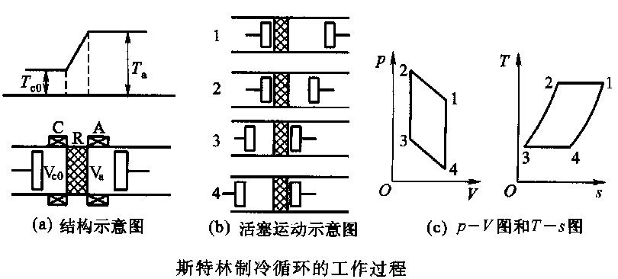



3-4制冷：



1-2放热：

曲柄连杆机构驱动双活塞结构，近似实现

* **绝热气体放气制冷**

**气体的绝热放气**

刚性容器V，理想气体，放气1→2，Q=0，W=0



气缸-活塞系统，阀门打开后右侧气体立即降到p2

w = p2(v2-v1) △u = -w = cv(T2-T1)



k大较好，单原子气体；

p1/p2一般在3~5；

实际过程在两极限之间。

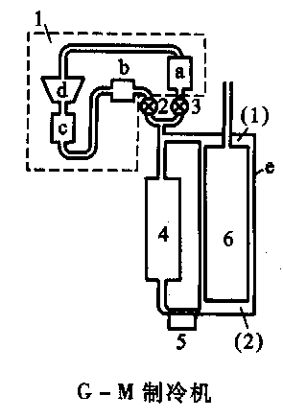**Gifford-Mcmahon制冷循环**

1-压缩机组 2-进气阀 3-排气阀

4-回热器 5-换热器 6-膨胀机

a-低压储气罐 b-高压储气罐

c-冷却器 d-往复式压缩机 e-气缸

I 打开进气阀，高压气体进入热腔(1)

II 活塞上移，气体冷却后进入冷腔(2)

III 关进气开排气，向a放气，加热4、5

IV 活塞下移，关闭排气阀

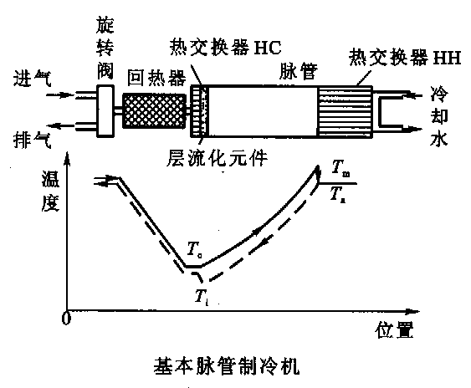**脉管制冷机**

高压进气，经回热器冷却至Tc，层流化进脉管；受后续气体压缩，到达HH时升温至Tm，旋转阀关闭，静止冷却至Ta；放气降温，Ti<Tc，在HC从Tc外界吸热。

***特点：***外部损失大，效率低，制冷温度有限；目前单级达到23.5K；结构简单、无低温运动部件、可靠性高、寿命长、振动小，适于在高空应用，作为红外器件、低温电子器件冷源前景较好。

**第三章 制冷压缩机**

* **制冷压缩机的分类**

**容积式：**依靠改变工作腔容积，将**周期性**吸入的定量气体压缩。包括往复活塞式（活塞式、斜盘式）、回转式（滚动转子式、滑片式、涡旋式）。

**离心式：**依靠离心力作用，连续地将所吸入的气体压缩。转速高，制冷能力大。

* **往复式（活塞式）压缩机**

气体流动情况：逆流、顺流。

气缸排列方式：立式，V、W、Y、S；卧式。

构造方式：开启式（需轴封）；封闭式，半封闭、全封闭。

国产压缩机型号：□ □ □—□ □ 气缸数，制冷剂，气缸排列方式—系列（缸径）构造形式。

**开启式活塞压缩机**

机体：曲轴箱 吸气腔 排气腔；活塞及曲轴连杆机构：气缸套及进气阀组。

\* 阀片运动规律：正常，及时启闭，无颤抖；颤抖，弹性力过大所致，影响使用寿命，流动阻力↑；延迟关闭，弹性力过小，排气倒流，增加阀片对阀座的撞击，损坏阀片。

卸载装置：将某气缸吸气阀保持开启，使其处于不工作状态，调节制冷能力。

润滑系统：启动时加热，以减少**油中溶解的制冷剂**。油中制冷剂质量分数T—p↑→w↑，p—T↑→w↓

**封闭式活塞压缩机**

半封闭：端盖可拆卸，无轴封，用于空调冷水机组。

全封闭：不易打开修理，可靠性要求高，用于小型制冷机。

共同特点：电机材料必须与制冷剂、润滑油相容共处。

* **往复式压缩机的性能**

**工作过程【图】**

活塞排量（理论排气量）Vh：按理论循环工作时，压缩机在单位时间内可吸收入的低压气体体积。

Vg-(理想)工作容积，L-活塞行程

***容积效率ηv***：实际/理想

***余隙系数λv***：余隙残留高压气体占据有效工作容积

c=Vc/Vg相对余隙容积

***节流系数λp***：**吸**排气节流



1’-1’’定温，λp=V2/V1=

主要因素：△p1/p1，氨0.03~0.05，氟利昂0.05~0.1

***预热系数λt***：吸入气体与流道换热使有效吸气量减少

λt=va/vb，开启式=T0/Tk，全封闭式=T1/(aTk+b△tsh)

△tsh为吸气过热度，a=1.0-1.15,b=0.25-0.8

\*若吸入湿蒸汽，吸热气化使容积效率骤减，故需过热。

***气密系数λl***：进、排气阀，活塞与气缸壁之间气体由高压向低压渗漏引起的有效吸气量减少，取经验值0.95-0.98，随吸气压力的降低而减小。

空调用活塞式制冷压缩机：

**制冷量与功率**

压缩机制冷量：组成制冷系统后的制冷量，随工况变化。

v\_suc，**吸气**比容

pk↑p0↓→ηv↓；t0—tk↑→q0↓v1—qv↓；

tk—**t0**↓→q0↓v1↑qv↓↓ 蒸发温度影响大。

轴功率Pe=指示功率Pi+摩擦功率Pm。摩擦效率

指示功wi，压缩1kg气体消耗的功；指示功率Pi，压缩机实际循环中单位时间耗功。指示效率

\* 理论功考虑了余隙

配用电机功率

传动效率 直联为1，三角皮带0.9-0.95。

往复式压缩机pk/p0↑→ηi ηm↓，高速效率低于低中速

**制冷压缩机性能系数**

开启式，性能系数

封闭式，能效比

Pe无法直接测量。ηm为电动机效率，单相<三相。

t0—tk↑→Pe↑，tk—t0↑→Pe↑↓比之φ较为平缓

* **回转压缩机**

提高效率，实现小型化、轻型化；滑动密封，加工精度要求高；回转体旋转运动周期性改变工作腔容积。包括转子式(<5kW)，涡旋式(4-40kW)，蜗杆式(100-1200kW)。

**滚动转子式压缩机**

结构简单、零部件形状简单；体积小质量轻，比活塞减少体积与重量40~50%；运转可靠；效率高，无吸气阀，吸气流动阻力小；滑片往复运动，为易损件；有余隙，容积效率低。

**涡旋式压缩机**

无余隙；无吸气阀，吸气节流损失小；连续吸气，吸气过热度小、泄漏少。**容积效率高**，0.95以上。无进气阀组，摩擦损失小，**指示效率、摩擦效率高**。进排气压力脉动小，振动、噪声小；结构简单，可靠性高；**变频特性好**，高效稳定。

**蜗杆式压缩机**

双螺杆—两啮合螺杆转子，形成V形密封空间；

单螺杆—一螺杆+两星轮—六缸(螺槽)双作用活塞式压缩机。

卸载装置：卸载滑阀，使部分螺槽气体通过旁路回流。

**容积式压缩机的内容积比效率**

固定容积比的压缩机（滑片、涡旋、螺杆）

p2<pk欠压缩；p2>pk过压缩

内容积比 内压力比

内容积比效率：正常压缩与过/欠压缩指示功之比(额外耗功)

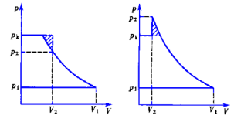欠压缩较优，效率对系统压比相对不敏感。

* **离心式压缩机**

相比于活塞式，冷量对蒸发温度更敏感；

冷凝温度高于设计值时，冷量急剧下降；

能量头与转速平方成正比，冷量对转速更敏感。

**第四章 蒸气压缩式制冷**

* **可逆循环与理论循环**

**可逆循环**

**逆卡诺循环：**工作于两恒温热源之间的可逆制冷循环。

性能系数仅与热源温度有关，与制冷剂性质无关；

COPc随热源温度改变，与TH/TL负相关。

只有在THTL相同时，才能用COP比较制冷机性能。

**逆劳伦茨循环：**工作于变温热源之间的可逆循环。

对于非共沸混合制冷剂蒸气压缩式制冷，2-3,4-1定压

\* 无温差逆流换热

q=Tm(s2-s3), q0 = T0m(s1-s4)

COP=T0m/(Tm-T0m)

相当于工作在Tm T0m间的逆卡诺

制冷循环性能系数。

**制冷剂压焓图**



**单级蒸气压缩式制冷理论循环**

饱和循环，吸气为**干饱和蒸气**，节流阀前为**饱和液体**；除节流过程外，其余过程为**内可逆**过程（但有传热温差）。

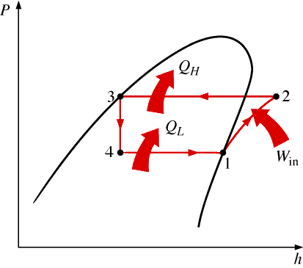q0=h1-h4=h2-h3 qk=h2-h3 w=h1-h2

COP=(h1-h4)/(h2-h1)

φ0=qm(h1-h4)= qm(h1-h3)

P=qm w qv=qm v1

容积冷量qz v=(h1-h4)/v1

φ0=qmq0=qv qz v

膨胀机→节流阀，节流损失△w1=h3-h4

液体膨胀机制作困难，节流阀制作容易，控制方便。

湿压缩→干压缩，过热损失△w2

湿压缩：液滴汽化，影响压缩机吸气；“液击”现象。

理论循环特性与热源温度、制冷剂性质有关。可用于比较不同制冷剂在热力性质方面的适宜程度。

**单级蒸气压缩式制冷的实际循环**

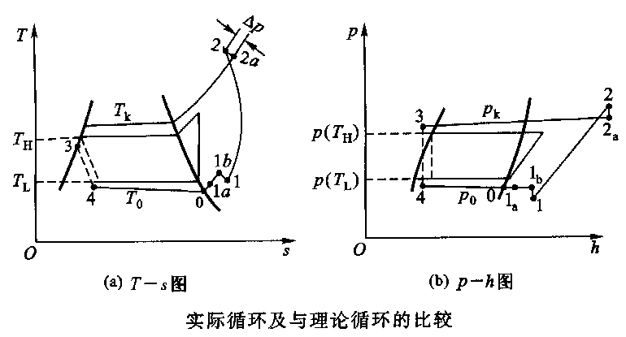**特点**：有限热源；吸气过热，阀前过冷；流动阻力、管道热交换；压缩不可逆。

4-0-1a压降，过热；

1a-1b-1吸气管、压缩机吸气腔、吸气阀、气缸，温升压降；

1-2初期吸热压缩，后期放热压缩；

2-2a排气阀、腔、管，压降；

2a-3压降，过冷；

3-4绝热节流，比焓相等。

**过冷：**q0↑qzv↑w—COP↑实现：增大冷凝器面积，增设过冷器，设置气-液热交换器（回热）防止节流前闪蒸。

**过热：**产生制冷作用—有用过热

无用q0—qz v↓w↑COP↓有用q0↑qz v ~ w↑COP ~

qz v, COP与制冷剂性质有关CO2 C3H8↑R22 NH3↓

实现：回热循环h3-h3’=h1’-h1=h4-h4’

t0较高，吸气管隔热层处理得好就可以控制有害过热；t0低时，压缩机不允许吸气温度过低，回热有重要意义（压缩机外壁结霜、润滑油溶解制冷剂粘度改变）；RC318等熵压缩进入两相区，必须回热，保证干压缩。

**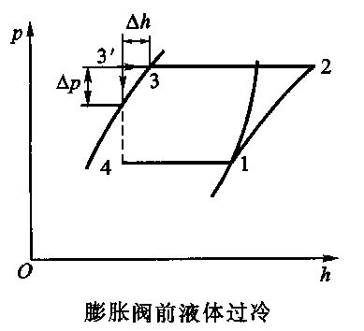****管道压力降及换热：**吸气管，无用过热有害，压降使p1↓v1↑qzv↓p2/p1↑w↑t2↑COP↓；排气管，散热有利，压降使压缩机p2/p1↑w↑t2↑（吸气压降影响较大）；高压液管，散热时有利，吸热时可能出现气泡，使阀、压缩机不稳定，qvz↓φ0↓，压损可能导致阀前气化，影响工作→过冷！

\* 满液式蒸发器，静压引起传热温差损失

底部制冷剂p↑t0↑(tc-t0)↓，t0↓影响↑

**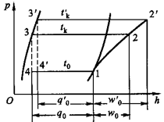压缩过程及其他影响：**tk>th,t0<tc→p2/p1,w↑COP,ηv↓润滑油与制冷剂接触互溶，使热力性质偏移；水分与制冷剂水化反应，腐蚀材料，低温冰堵毛细管；不凝性气体，p↑t2↑运行异常（过冷度大于常值）

**蒸气压缩式制冷机的变工况特性**

tk↑→pk, p2/p1, t2, h3↑w↑q0, COP↓

t0↓→v1, p2/p1, t2↑w↑q0, qvz, COP↓

容积比功wv=w/v1

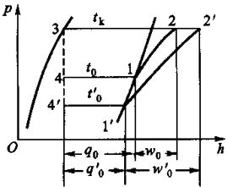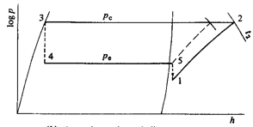**吸气节流与热气旁通**

增加吸气温度、负荷平衡

确保过热

**蒸汽压缩式制冷的制冷剂**

能用即可→安全耐用→保护臭氧层→缓解全球变暖

**制冷剂的命名**

饱和碳氢化合物的氟化衍生物CaHbClcFd R(a-1)(b+1)d (R22 CHF2Cl, R134 C2H2F4)，共沸混合物R5□□，非共沸混合物R4□□，未饱和碳氢化物及其卤化衍生物R1(Nc-1)(NH-1)NF，环状化合物RC□□□，无机化合物R7□□(分子量)

**制冷剂的性质**

热力性质：标准蒸发温度Ts，标准大气压下的沸腾温度，同温下Ts↓→制冷剂p↑，决定高压侧、低压侧压力；一般Ts/Tc≈0.6，每种制冷剂工作温度范围有限；环境影响指数：臭氧衰减指数ODP，与R11的相对值；温室指数GWP，与CO2相对值（R11,GWP=3500）

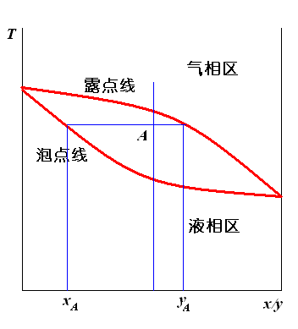物理化学性质：毒性指数TLVs空气中体积含量极限值，可燃性低限LFL引起燃烧的空气中含量下限值，燃烧热HOC单位质量燃烧发热量，安全等级(毒性A<B，可燃性1<2<3)；气味与泄漏迹象，NH3 SO2强烈刺激，CFCs HCFCs无味；与结构材料的兼容性，NH3-Cu×CH3Cl-Al×；化学稳定性；与油的溶合性，NH3-油不互溶，在压缩机出口分离；与水的兼容性，NH3任意比例互溶。

**混合制冷剂**

非共沸混合物：定压相变伴随温度变化，露点-泡点=相变滑移温度，气液相成分不同且各自变化。与热源变温特性匹配，可减小传热不可逆损失。循环中会引起成分改变，不希望使用滑移大的非共沸剂。

共沸混合物：露、泡相交，共沸点。定温沸腾，可像纯制冷剂一样使用。近共沸混合物：相变滑移温度很小。

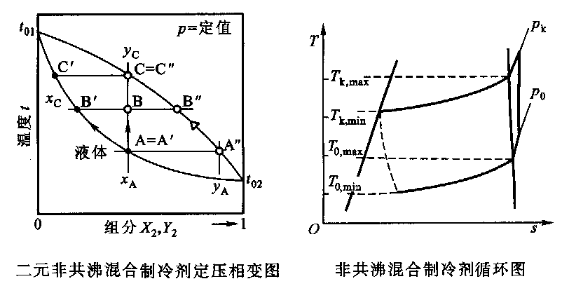**非共沸制冷剂制冷循环**

实际循环：蒸发器压降使t0↓非共沸使t0↑其相对大小造成不同温度特性；**成分偏移**，定压相变过程中混合制冷剂的气相成分和液相成分均发生变化。即使操作正确，运行中制冷剂的成分与充入系统的制冷剂成分也不相同。（生产、充灌工艺差异，工况改变，润滑油选择性互溶也造成成分偏移）

**常用制冷剂**

消耗臭氧层制冷剂的替代方案：R123 C2HF3Cl2, R245ca C3H3F5, R134a C2H2F4, R22, R407C, R410A, R507；天然制冷剂：氨，p适中qz v大μ小ρ小λ大，有毒易燃；碳氢化合物，二氧化碳，水。

**HCFCs制冷剂的替代**：R22→HFCs及其混合物。R134a, R410A, R407C，GWP值较高；R290, R161，可燃；CO2，压力过高，相同条件下系统能效较低；R1234yf、R1234ze(E)

结论：理想制冷剂，价格低廉、效率高、无毒、不可燃、环境性能好。不同场合，适当选择。替代制冷剂必须达到**0ODP**，**低GWP**和**较高的效率**。现有高GWP的HFCs制冷剂要逐步消减使用，低GWP 的不饱和HFCs制冷剂及混合物将占据重要地位，但它们大多具有一定的可燃性。**减少制冷剂的充灌量**是一个永恒的主题。

* **多级蒸气压缩式制冷循环**

往复式压缩机p2/p1↑→ηv↓效率、COP↓排气温度↑，氟利昂10氨8；回转容积压缩机，排气温度不能超过允许值；离心式压缩机单级叶轮压比通常只能达到3~4→多级压缩。

实现：级间冷却，多级膨胀，液体再冷却与排气冷却的组合

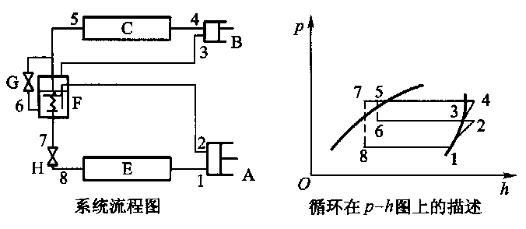节流方式：一次/二次；中间冷却方式：完全/不完全。

**一次节流、中间完全冷却**



冷凝器、贮液器气相相连，

否则难以通流；气-液分离

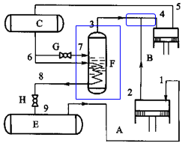器，分离液滴防止湿压缩，分离闪蒸汽充分利用蒸发器换面

**一次节流、不完全中间冷却**

低压排汽与中间冷却器蒸汽混合



**二次节流、完全中间冷却**

两种蒸发温度

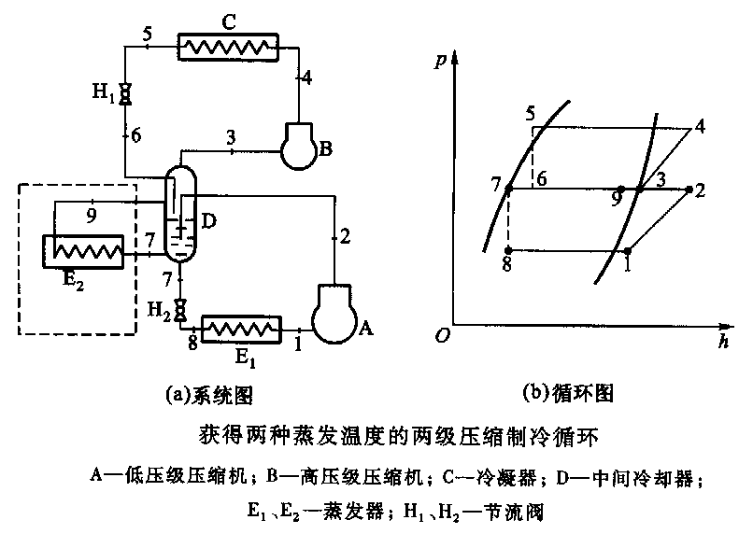**热力计算**

最佳中间压力，

循环性能系数最大；理论输气量比

校核时，ξ一定，以试算法确定中间温度

设计时，在啊啊附近取值计算，使COP最大（\* 注意高低压流量不同）

**准二级压缩系统，**适用于涡旋式、螺杆式等

喷气（补气）增焓：中间压力吸气孔吸入气体，实现类似两级压缩的过程。比普通空气源热泵更适应低的室外环境温度；增加冷凝器质量流量，增大了主循环回路的焓差（增焓）。

**两级压缩制冷循环的变工况特性**

tk↑t0↓→φ0↓COP↓

启动时，通常以高压级单级运行，待p0下降再起动低压级。

* **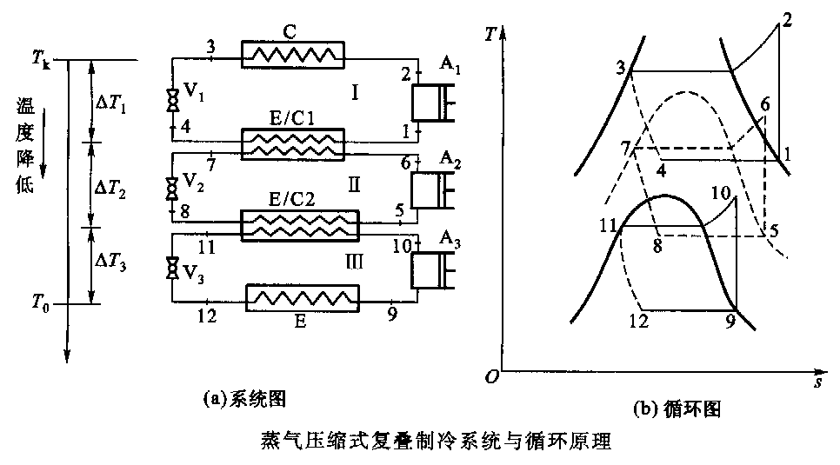复叠式（Cascade）制冷循环**

总制冷循环温

差分段，不同

制冷剂作用叠

加。

干燥过滤器在

节流阀前。

2 ' 
尹 = 定 值 
2 过 热 蒸 气 区 
液 体 区 
苑 一 图 
定 值 
不 同 压 力 下 溶 液 的 毳 一 图 **自复叠（Autocascade）系统**

混合制冷剂的多级分凝循环，相同p0 pk，只需一台压缩机。

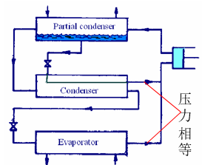R23在分凝器未凝结，在冷凝蒸发器凝结，节流后进入蒸发器制冷； R22在分凝器冷凝，节流后进入冷凝蒸发器制冷；R22与R23蒸汽汇合进入压缩机。

* **以CO2为制冷剂的循环**

跨临界，高压不凝结，pk/p0小，pk↑φ0↑

**理论最佳pH**，过3作等T线切线，过2作等S线切线，交点O的焓值与1相等。

工质临界温度低，循环跨临界。在**放热过程中较大的温度变化**与变温热源较好匹配；**节流损失大**，采用内部热交换器可明显提高能效；采用**微细通道紧凑式换热器**（强化传热、强度要求）；CO2**汽化潜热较大**，压缩机**吸气比容较小**，单位容积制冷量较大，可**减小尺寸**，使系统结构紧凑。t0一定，pH↑COP↑↑，达到最佳值后平缓↓；t↑5℃→COP↑15%

***汽车空调***

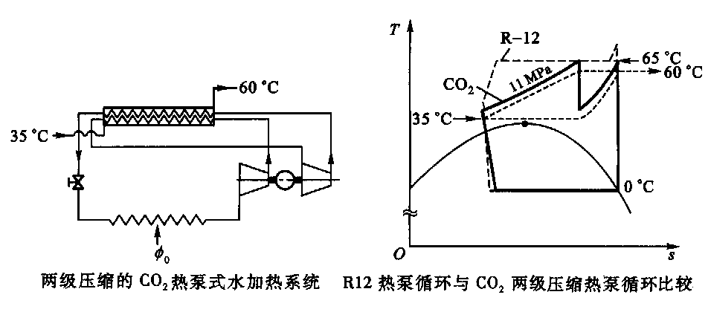

***热泵***

***干冰制备：***大气压低于三相点压力0.519MPa，液态CO2无法稳定存在；节流膨胀前比焓尽可能小。

**第五章 蒸气压缩式制冷**

* **吸收式制冷的溶液热力学基础**

**基本定律**

Р: = рох **理想溶液的拉乌尔定律**：任何温度，溶液液面上的蒸气混合物，每一组分**蒸气分压**，等于该组分纯净状态在同一温度的饱和蒸气压与其在**溶液中**的摩尔分数的乘积。

\* 溶液的饱和蒸气压是各分压力之和

对溶质不挥发的溶液，溶液饱和蒸气压仅有溶剂分压

**理想溶液**：任意组元（包括溶剂与溶质）在全部浓度范围内满足拉乌尔定律时。一般对稀溶液成立。

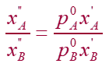**理想溶液的康诺瓦罗夫定律：**纯液体在给定温度下混合为二元溶液时，**气相与液相摩尔分数不相同**。

\* 一定温度下较高蒸汽压=较低沸点=易挥发物质

C:\Users\gwloo00\AppData\Local\Packages\Microsoft.Office.OneNote_8wekyb3d8bbwe\TempState\msohtmlclip\clip_image005.png易挥发组分的摩尔分数：**气相>液相**

**吉布斯定律**：

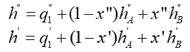Nf—约束条件数，即可独立变化的强度性参数个数；Nc—物质的组分数；Np—相平衡时相的数目。

**气液相平衡（二元两相平衡系统）**

**相平衡图**

h-x图：在横坐标端点处蒸气与液体的比焓差→纯组分气化潜热；两相区内的等温线互不平行；压力愈大，两条曲线愈P 
T = 定 值 
液 体 区 
b' 
湿 蒸 气 区 ／ 
过 热 蒸 气 区 
溶 液 的 尹 · 茗 图 
尹 = 定 值 
过 热 蒸 气 区 
液 体 区 
溶 液 的 T · x 图 上移（焓增大）；溶解热不可忽略时，等温线是曲线；过热蒸汽区，不同压力时同一温度的等温线不同；液体区，等温线与压力无关。

**溶液的混合与分离**

质量守恒→杠杆法则：质量与对应线段长度之积相等

能量守恒→

q，换热量

**蒸发及冷凝**

密闭容器，等压。质量守恒→杠杆法则

**绝热节流**

节流前后比焓与各组分平均质量分数均不变；节流前后两状态在图上用**同一点**表示，但它们**压力不同**；状态不同，始态为过冷液体，终态可能为湿蒸气。

冂 / 
辅 助 线 
饱 和 液 体 线 
氨 水 溶 液 的 一 脚 示 意 图 **氨水溶液与溴化锂水溶液的h-w图**

辅 助 线 
w(LiBr)—•- 
溴 化 锂 水 溶 液 的 一 加 示 意 图 **氨水溶液的h-w图**

气相区无等温线，温度通过平衡辅助线作图得到。湿蒸气区，已知h w p，直角三角形试凑法求温度。

**溴化锂水溶液的h-w图**

气相区只有水蒸气，水蒸气状态点处于纵轴上。

由饱和溶液点作竖直线与辅助等压线相交，交点作水平线与纵轴相交，交点为与饱和溶液相平衡的水蒸气状态。

* **溴化锂吸收式制冷**

**溴化锂水溶液的性质**

无色咸味无毒，加铬酸锂呈淡黄色；t↓→溴化锂在水中的溶解度↓溴化锂的质量分数不宜超过**66%**，否则降温时有结晶析出；溶液中水蒸气压力远低于同温度下纯水的饱和蒸气压力，因而有**强烈的吸湿性**；密度比水大，随t和w(LiBr)变化；c小，水的γ大，机组COP较高；μσ较大；t↑w(LiBr)↓→λ↑对黑色金属和紫铜等材料有强烈的腐蚀性。

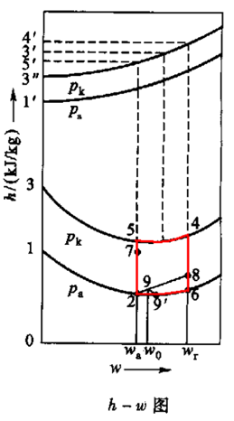**单效溴化锂吸收式制冷机**

单 效 溴 化 锂 吸 收 式 制 冷 原 理 图 
1 一 发 生 器 ， 2 一 冷 凝 器 ； 3 一 节 流 阀 ； 
4 一 蒸 发 器 ； 5 一 吸 收 器 ； 
6 一 溶 液 热 交 换 器 ； 7 一 溶 液 泵 单效：发生器单一工作压力；高压侧：发生器、冷凝器和溶液热交换器；低压侧：吸收器和蒸发器；pk-p0↓节流阀可改为U型管、节流小孔或节流短管。

2-7稀溶液升温；7-5-4发生过程；3’-3水蒸气冷凝；3-3节流成为湿蒸汽；1-1’蒸发过程；4-8浓溶液降温；8-9-9’-2：吸收过程（混合后吸收）；6-2：浓溶液直接进入吸收器。

**循环倍率**

发生器质量平衡：

循环倍率a，产生1kg制冷剂所需溶液循环量。

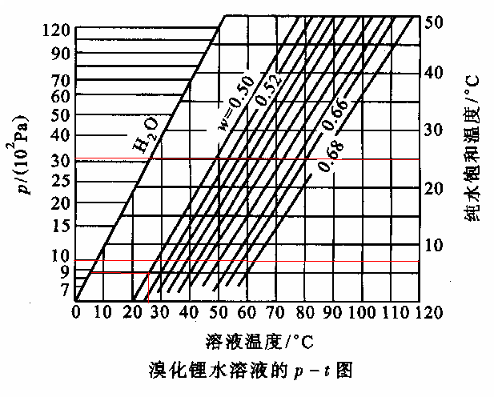放气范围wr-wa

**吸收机理**：气相压差驱动的质量传递过程。

**热力计算**

吸收器稀溶液**再循环倍率**，吸

收1kg水蒸气需补充的稀溶液





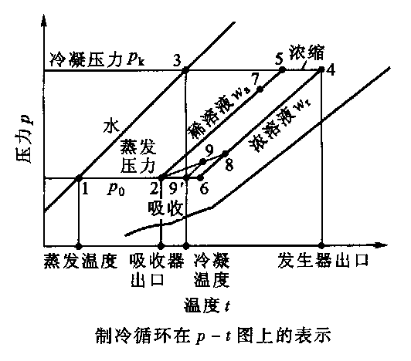φ0=qmdq0, q0=h1’-h3

φg=qmd((a-1)h4+h3’-ah7)

φk=qmd(h3’-h3)

φa=qmd((a-1)h8+h1’-ah2)

φg+φ0=φa+φk

COP=φ0/φk

单效0.65~0.75，双效1.0以上

吸收器泵，9点体积流量a+f-1

冷却水泵，串联系统由冷凝器、吸收器所得体积流量不等，说明冷却水温升分配不当。

蒸发器泵，为使冷剂水均匀润湿蒸发器管簇表面，喷淋量>蒸发量，比值为蒸发器冷剂水的**再循环倍率** aw=10-20

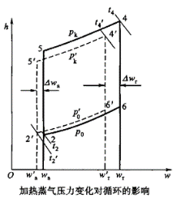**影响溴化锂吸收式制冷性能的因素**

**加热蒸气压力↓**→加热温度↓→t4降低→wr、水蒸气量↓→φ0↓→φkφa↓→pk、t2↓。φ0↓→冷媒水出口温度↑→p0↑→wa↓。△w、φ0、COP↓

冷 煤 水 出 コ N 度 変 化 対 循 的 影 物 
冷 蝶 水 出 口 温 度 与 制 冷 量 的 美 系 **冷媒水出口温度↓**→p0↓吸收能力↓→wa↑→φ0↓→冷媒水出口温度、p0略有回升,φkφgφa↓→t4↑p4↓wr↑。△w、φ0、COP↓

**冷却水进口温度↓**→t2↓→wa↓；pk↓→wr↑→△w↑→φ0↑→φa↑→t2回升；冷媒水出口温度↓p0↓；φa↑→pk回升；φg↑→t4↓△w、φ0、COP↑

120 
0 河 0 ． 
0 逡 口 
00 的 
110 
100 
32 
33 
广 C 
冷 却 水 温 度 变 化 
冷 却 水 进 口 温 度 与 制 冷 量 的 关 系 
对 循 环 的 影 啦 冷却水量变化→冷却水温、传热系数k变化

冷媒水量↑→k↑冷媒水进口温度↓→φ不变

**不凝性气体**：增加蒸气通过液膜的传质阻力，降低吸收效果；停滞在传热管表面影响传热效果。φ0↓

**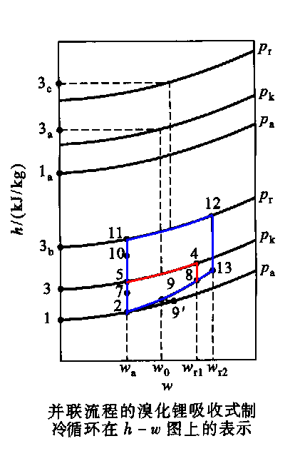水质变化**：污垢对传热性能影响大，水质越差越易形成污垢。

**双效蒸气加热溴化锂吸收式制冷机**

**并联流程**：高压发生器产生水蒸气作为低压发生器热源，△w大，系统复杂。

高压2-10,10-12,12-13；低压2-7,7-4,4-8；制冷剂高压3c-3b(加热低压)-3(冷凝),3-3节流,1-1a蒸发；9’+1a=2吸收

**串联流程**：高压水蒸气作为低压热源；低压发生器的溶液来自于高压发生器；8点w高t低易结晶，需**防结晶管**，将低压发生器与吸收器气相连通，结晶堵塞时可不经换热器直接通流；△w小，结构紧凑流程简单。

高压2-10,10-12,12-13；低压13-5-4,4-8；制冷剂高压3c-3b-3,低压3a-3,3-3节流,1-1a蒸发；9’+1a=2吸收

**串并联流程**：稀溶液经凝水器后分流进高低压(并联)，高压浓溶液进低压(串联)，△w大

**直燃式**：高压发生器为锅炉，冷热水机。

1. 将冷却水回路切换成热水回路，冷凝器出水进低压发生器②将冷水回路切换成热水回路，高压水蒸气进蒸发器，冷却水路、蒸发器泵关③在高压发生器上设置一台热水器。

**双级溴化锂吸收式制冷机**：适于较低温热源(太阳能、废水)

高压侧：高压发生、冷凝，低压发生、高压吸收；低压侧：蒸发、低压吸收。低压水蒸气由高压吸收器吸收，高低压2 4 8点温度相同，高压级浓度低。

**提高溴化锂吸收式制冷机性能的途径**：及时抽出不凝结气体，调节溶液的循环量，强化传热和传质过程，使用三效吸收式制冷，用低温热源制取热媒，采取适当的防腐措施。

* **氨吸收式制冷循环**

精馏、提馏：蒸气被冷却，水蒸气凝结，气相氨浓度增大。

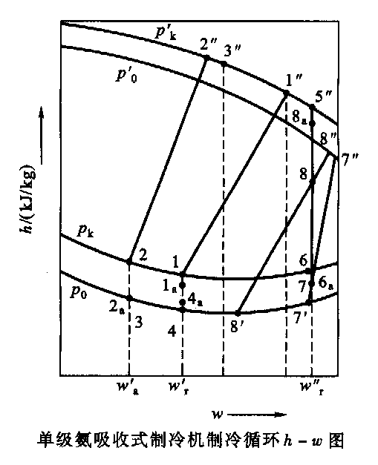发生1a-1-2(浓溶液与精馏段回流液混合，在提馏段、发生器中加热，得1’’-2’’氨蒸汽)→3’’；3’’-5’’精馏提馏；5’’-6冷凝；6-6a过冷；6a-7节流；7-8蒸发；8-8a过热；2-2a稀溶液冷却；2a-3节流；8a+3=4吸收。

**氨↔溴化锂**

①氨、水沸点接近，需通过提馏、精馏提纯制冷剂蒸汽②发生器溶液浓度低于吸收器③制冷剂为混合气体，冷凝、蒸发时变温④pk-p0大，节流阀降压⑤t0低

**双级氨吸收式制冷循环**：低压蒸汽在高压吸收器中吸收

**扩散—吸收式制冷机**：

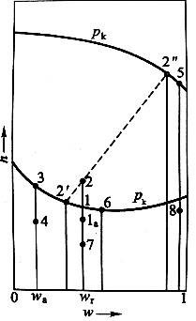氨-制冷剂，氨水-吸收剂，氢-平衡气体；系统处于**相同压力**，无需溶液泵和节流阀，无运动部件；工质的流动靠**热驱动**（气泡泵）；氨的蒸发温度由氢气的比例决定（氨在分压力对应的饱和温度下沸腾）；对相对位置及管道倾斜度有严格要求，否则氢气易进入高压侧。

7-1a-2浓溶液加热(热交换器、气泡泵)；2’与回流液6混合加热→3，2’’精馏至5；5-8冷凝；液氨8与氨氢混合气体混合蒸发，氨的分压不断增加，蒸发温度不断升高；3-4稀溶液降温，吸收氨蒸汽→7。

氨-氢气循环中，氨含量越低，混合气体密度越小，上浮。

**第六章 换热器与节流机构**

* **传热系数**

**圆管**，以**外表面**为基准

φ=koπdol(tf1-tf2)

ri ro，内外表面污垢热阻：

制冷剂侧，润滑油膜以及悬浮物沉积；水侧，换热表面上盐类的结晶以及悬浮颗粒的沉积；空气侧，悬浮颗粒在换热表面的沉积；

**肋壁**，以**肋侧总面积**为基准

平肋壁；肋管do/di<2

光壁面积A1，肋侧面积A2=肋片面积A2’’+肋间面积A2’，肋化系数β=A2/A1，肋片效率ηf，肋壁效率η=(A2’+A2’’ηf)/A2

**析湿系数**：**湿空气**对流传热传质，存在结露结霜时→**全热交换**，驱动力为**焓差**。析湿系数(全热/显热)

全热交换表面传热系数

* **蒸发器**

**干式蒸发器**：制冷剂在管内一次完全汽化。干式壳管式蒸发器（直管、U型管）：折流板提高载冷剂流速，使其更好地与管外壁接触；U型管保证制冷剂分配均匀，第二管层内仍可由液体沸腾换热。板式换热器（组装、整体焊接）。冷却空气型干式蒸发器：强迫对流、自然对流（管板式、吹胀式、翅片管式、冷却排管）。

**特点：**充液量少，不需/只需小储液器，系统紧凑；便于把蒸发器中的润滑油排回压缩机；载冷剂在管外流动，冷量损失较小，可以减缓冻结的危险；液体所占体积约为管内体积的15-20%，管内有效沸腾传热面积约为管内表面的30%，沸腾对流换热系数较低。应用：冷冻、冷藏；空调器；空调冷水机组。

**再循环式蒸发器**：蒸发管出口气液分离，液体再入蒸发管。

**特点**：蒸发管内壁完全湿润，对流换热系数较高；体积大，需要的制冷剂多。在用泵时需密封泵等设备，工质多为氨。广泛用于冷藏库、人工冰场等制冷系统中。

**满液式蒸发器**：制冷剂在管外沸腾，对流换热方式为饱和沸腾，液体载冷剂在管内流动。用于离心式冷水机组。

**特点**：制冷剂充灌量大；底部静压带来传热温差损失；氟利昂蒸发器，制冷剂中溶解的润滑油难以排除；船用时，船体摇摆可能使制冷剂液体进入压缩机。

**蒸发器的设计**：**满液式**：氟利昂低肋紫铜管，氨钢管；1-3排管在液面以上；氨冷却盐水0.5-1.5m/s，腐蚀钢管，粘度大压降大，氟利昂冷却淡水2.0-2.5m/s。**干式壳管式**：氟利昂水冷却器，质量流速↑→k↑阻力↑→最佳质量流速，一般选二流程U型管，载冷剂温降选4-6℃，折流板数→使水速0.5-1.0m/s。**表面式**：主要热阻在空气侧(外)，肋间距2-4mm结霜则6-8mm，迎面风速影响k、阻力并产生空气带水现象，取1.5-3m/s。

* **冷凝器**

**空气冷却式冷凝器**：自然通风、强制通风(管带式,汽车空调)

**水冷式冷凝器**：卧式/立式壳管式，无折流板；套管式，受冷水、管外空气的冷却，传热效果好，金属消耗量大。

**蒸发式冷凝器**：利用水蒸发吸收潜热使制冷剂蒸汽凝结。

**水冷式冷凝器的冷却水系统及冷却塔**：直流式水系统、循环水系统(不断补充新水，补偿蒸发冷却过程及排放含盐量较高的水失掉的水量。盐分积累在冷却水系统中，会引起管道结垢。排除含盐较高的水量取决于系统中允许的盐量)

**冷凝器的设计**：**水冷冷凝器**：制冷剂在管外凝结，管外强化，冷却水流速↑→k↑阻力、腐蚀↑，水温升3-4℃。**空气冷却式冷凝器**：空气温升10℃，迎面风速3-5m/s，与蒸发器相比，制冷剂易于平均分配。

* **蒸发器供液量的自动调节**

膨胀机构：①节流②调节进入蒸发器的制冷剂流量，控制蒸发器出口**过热度**，与冷量需求匹配。

闪发蒸汽：节流产生的饱和蒸汽。

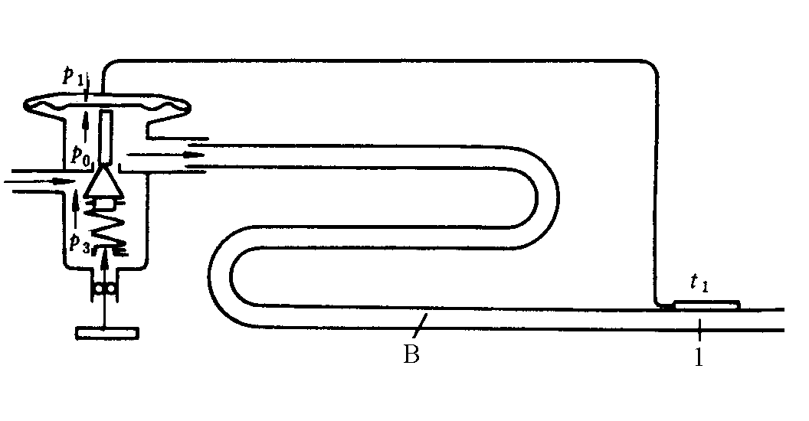**热力膨胀阀**：开度由蒸发器出口温度控制

**内平衡式热力膨胀阀**

p1 = p0 + p3

φg↑→△tsup↑p1↑针阀下移qm↑△tsup↓

静特性曲线：SS静态过热度(即将开启/关闭，弹簧力最小)，OP可变过热度(弹簧力增至最大过程中的过热度变化)，OPS工作过热度(某一开度下对应的过热度)

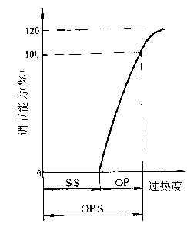感温包充注：保证感温包内总有液体，感温系统内压力总为饱和压力。**①**同种液体充注，t0↑△tsup↓，且对t0无限制，电机可能超负荷**②**交叉充注，与制冷系统不同的液态工质，可使t0↑△tsup几乎不变**③**气体充注(限量充注，最大压力充注)，同种限量工质，当t0超限时全部蒸发，p上升缓慢，避免电机超负荷**④**吸附充注，吸附性气体与吸附剂，不会发生气体不返回感温包的现象，但反应较慢。

压降使蒸发器出口饱和温度下降，过热度大，传热恶化。

**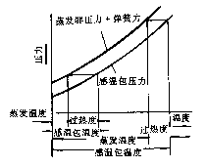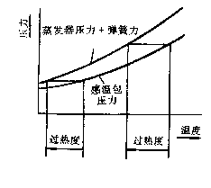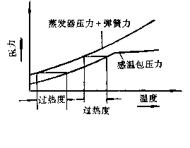外平衡式热力膨胀阀**

显示真实过热度，压降较大时必须采用。

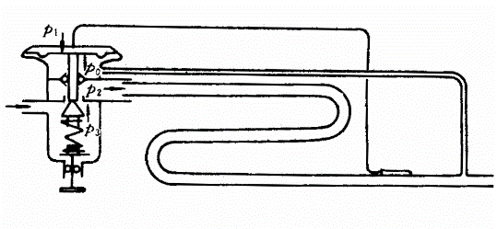蒸发温度(饱和)t01

膜片下p0=ps(t01)-△p

出口饱和温度t02=ts(p0)

静装配过热度△tsup

出口温度t2=t02+tsup

膜片上p1=ps(t2)

静装配等效压力p3=p1-p0

**热力膨胀阀的缺点**：①感温包外壳热惯性大，反应**滞后**，感温包加热内部工质进一步滞后②讯号反馈滞后→被调参数周期性**振荡**，薄膜将压力传递给阀针，其加工精度及安装均变形及其灵敏度，难以达到高的**控制精度**③薄膜的变形量有限，流量**调节范围小**。

**热电膨胀阀**：测出口TP，真实过热度；测出入口T，温差过热度。

热动式膨胀阀：阀头电加热推动驱动阀杆运动。

电磁式膨胀阀：通电前全开，通电后根据磁力大小减小开度。

电动式膨胀阀：步进电机驱动。

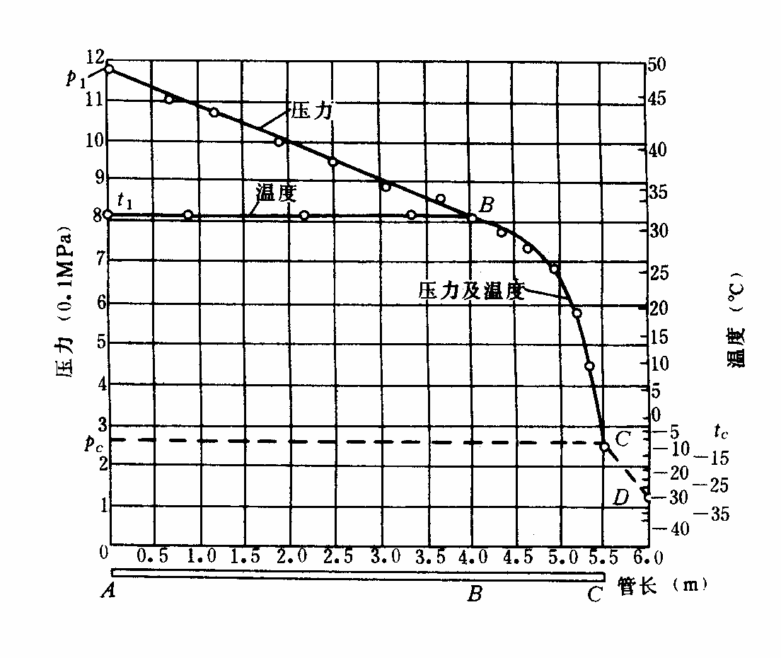**热电膨胀阀的优点**：①流量调节不受pk变化的影响②对阀前过冷度变化具有补偿作用③电信号传递快，执行动作**迅速、准确**，能够及时调节供液量④可控制蒸发器较小的出口过热度，提高换热器传热能力⑤工况变化时，可保证相同的过热度⑥有利于采用先进的控制方案。

**毛细管与浮球阀**

**毛细管**：线性压降阶段，p↓t不变，相应长度为液态长度；非线性压降阶段，pt关系为饱和压力与饱和温度的关系，相应长度为两相区长度。

**浮球阀**：根据液位自动调节供液量的比例型调节阀。

**低压浮球阀**：维持**满液式**蒸发器内液位稳定

**高压浮球阀**：维持高压储液器内液位稳定。

* **蒸气压缩式制冷系统的工作特性**

外部参数：冷凝器、蒸发器的水/空气流量与入口温度。

内部参数：tk，t0。

假定：蒸发器、冷凝器传热系数不随空间位置变化；换热器**逆流**设置。

制冷系统工作特性：φ0, P, COP随外部参数变化的规律。

**主要设备的工作特性**

制冷压缩机工作特性：(Vh不变时)压缩机性能与**内部参数**的关系。(约定tsub, tsup)φ0,P,φk = f(t0,tk)

冷凝器、蒸发器的工作特性：φk‘,φ0‘与**外部参数**的关系。

冷凝器： →

设

则

蒸发器：与冷凝器类似推导。对冷却空气的蒸发器，能量传递的推动力是焓差，或空气湿球温度之差。(湿球温度，等焓的饱和湿空气温度)

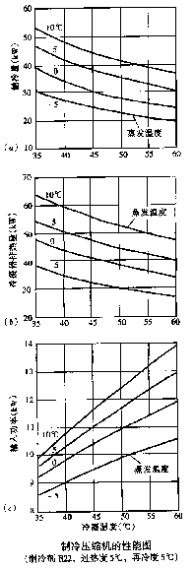

**压缩冷凝机组的工作特性**

φk'=φk→工作点→特性曲线。消去tk，得到φ0, P与t0,冷却剂进口温度的关系

**制冷机组的工作特性**

φ0‘=φ0→工作点→特性曲线。消去t0，得到φ0, P与两个进口(湿球)温度的关系。

结论：工作点物理意义，换热器与压缩机容量的相互**匹配**；A不足，或污垢热阻超过设计值→φ0、φk、t0、COP↓tk、P↑；**本质：A, k↑→△t↓使t0↑tk↓运行能效↑**；制冷系统的优化，是设计与运行控制的全面优化。

|冷凝器特性线斜率|↓→φ0,φk↓P,tk↑

|蒸发器特性线斜率|↓→φ0,P,t0↓

* 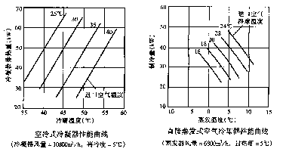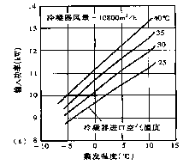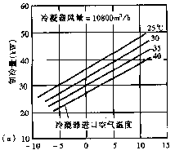**制冷系统传热强化弱化**

**判据**：单相对流



**方法**：制冷剂凝结与沸腾换热强化(内微肋管，强化管外凝结换热的的低肋管及横纹管，管外沸腾换热强化管)；空气侧换热的强化(肋片形式改进，肋片间距，空调用蒸发器的表面处理(使凝水易于流下))

**蒸发器结霜及霜抑制对策**：**冷表面结霜过程**：生长期，霜晶分散并形成垂直霜柱群；生成期，三维生长，水蒸气扩散凝华，霜层密度增加、均匀化；成熟期，霜层回融，密度增大，极限情况转为冰层(霜层老化)，变厚实，热导率增大。

**对传热的影响**：强化：初期霜层较薄，使传热表面粗糙，时间短。弱化：阻塞气流通道，使风量减少；霜层导热热阻。

**抑制对策**：亲水性涂层，使涂层水分在低于0℃凝固，在涂层表面形成已冻结/未冻结水分子膜接触表面，降低霜的附着力；涂层吸水膨胀也可降低附着力。疏水性涂层，抑制生长，使霜晶生长为纤细型易于脱落。外加电场。

* 微细通道换热器

有助于**减少充灌量**，对可燃工质空调的安全运行非常重要。

**结构形式**：多通路铝扁管，波纹型翅片，整体焊接；多管程。

热泵型技术难点：作蒸发器时制冷剂两相流体在的均匀分配；换热器在制冷、供热工况间切换运行；融霜水排除。

流程设计：用作冷凝器时微通道管水平布置，平行流换热器。特点：总流通段面积可调，以在相变中保持合适的流速。(冷凝器第一管程管数多，以后逐步减少)；热应力分布较均匀；**不足之处**：第一管程后为气液两相混合物，下一管程难以均匀分配质量流量。换热面积不能充分发挥作用。管程数越多越不利换热。

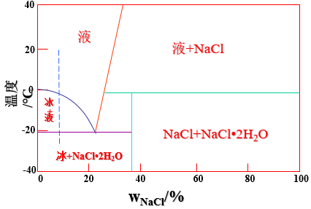**第七章 载冷剂与蓄冷**

* 载冷剂

**常用载冷剂**：水，无机盐水溶液，有机载冷剂。

共晶质量分数wg，w<wg先析出水冰，w>wg先析出固态盐晶体。

**盐水溶液载冷剂的配制**：

析冰温度比t0低5-8℃，腐蚀性→缓蚀剂(二水铬酸钠Na2Cr2O7-2H2O溶液)

* 蓄冷空调

解决动力供应与用冷不同步的矛盾；平衡负荷尖峰，改善供电。(蓄冷运行时t0低→能效低，但对电网平衡负荷有利。)

**维护结构传热传湿**/室内产热产湿：对流换热传热传质+导热(水蒸气渗透)+辐射。

得热量HG：室内空气连续保持某一基准温度、湿度，在内外扰作用下，某时刻进入房间的总热量。HG不一定立刻全部传给室内空气，成为瞬时负荷，**HG≠空调负荷**。

由于热惯性，得热与**内外扰**之间存在**衰减**和**延迟**关系。

空气渗透引起的得热：夏季温差小，风压是主要动力；冬季温差大，热压>风压，底层房间热负荷偏大，冬季冷风渗透不可忽略。

室内显热热源(照明、电器、人员)：散热形式：辐射、对流；波长特征：可见光和近红外线(灯具、高温设备)，长波辐射(人体，常温设备)

室内湿源(人员、水面、产湿设备)：散湿形式：直接进入空气；湿源与空气进行质交换同时一般伴随显热交换。

房间负荷与热平衡：冷负荷，需要除去的热量；热负荷，需要加入的热量。

**负荷特性**：夜间制冰，白天根据需求直接制冷，负荷尖峰处利用冰制冷进行平衡，提高负荷平稳性。

* 冰蓄冷制冰方式

**静态制冰**：(外融, 内融)在热交换器表面形成冰，冰不流动。**蓄冷**与**释冷**过程中在**同一地点**反复发生结冰-融冰过程。结冰过程随冰层厚度增加**传热性能**下降，影响制冰。

**间歇剥离制冰**：制冰：热交换器作为蒸发器工作，向蒸发器外表面喷水，制冷剂在内部蒸发，在蒸发器表面上生成冰。脱冰：热交换器作为冷凝器工作。

**动态制冰**：间歇地或连续地剥离热交换器表面的冰，消除冰层热阻，提高效率。产生的冰是细冰片或微细冰粒与液体的混合物，具有流动性。

提高蓄冷运行**蒸发温度**的方法：高温水蓄冷（依靠显热，体积大）；气体水合物蓄冷；高温相变材料PCM潜热蓄冷。

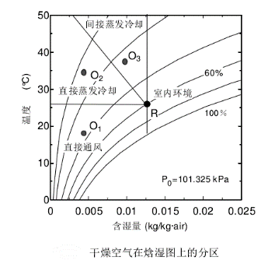**蒸发冷却：原理**：利用水在不饱和湿空气中蒸发吸热制冷。**特点**：节能COP=10-30；环保：自然工质 H2O；舒适性高：全新风，可循环通风。**基础理论**：相对湿度φ=pv/ps，含湿量d=0.622pv/pa，焓h=1.005t+d(2501+1.86t)，Pr=v/a，Sc=v/D，Le=Sc/Pr=a/D，湿球效率εwb=(进干-出干)/ (进干-出湿)，干球效率εdb=(进干-出干)/ (进干-出露)

**直接蒸发冷却**：等焓降温**加湿**，理想→湿球温度(等h)；**间接蒸发冷却**：干通道等湿度降温，理想→湿球温度，**降温不足**；**露点蒸发冷却**：湿通道入口为经过冷却的部分干通道空气，理想→露点温度(等pv等d)，**制冷量小**。

问题：受环境湿度影响大，温降有限；设备体积大；循环水与空气直接接触易滋生细菌。